Телевизионный анонс на августМосква, 26.07.2022
Телеканал «Кухня ТВ» представляет программы августа
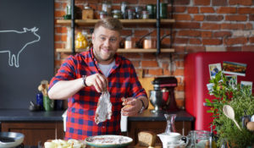

Лучшие кулинарные программы, которые редакция рекомендует к обязательному просмотру.

«Фермерская кухня», с 27 августа в 20:00 — новый сезон программы собственного производства «Кухня ТВ» с шеф-поваром Василием Емельяненко. В новых выпусках он научит готовить блюда из фермерских продуктов на гриле, в тандыре и даже в афганском казане.

Август — месяц мясных блюд. Каждое воскресенье с 14:00 на «Кухня ТВ» — программы с рецептами от экспертов в выборе и приготовлении мяса:

«Король Гриля. Шашлычный курс», с 25 июля по 12 августа в 20:30 по будням — новые серии проекта собственного производства «Кухня ТВ» с рецептами сочного шашлыка и маринадов от шеф-повара Григория Мосина.

«Готовим мясо. Сезон 2» — шеф-повар Томаш Якубяк научит зрителей готовить мясные деликатесы на любой вкус и выбирать для них лучшие ингредиенты.

«Про мясо» — программа собственного производства «Кухня ТВ» для любителей гриля и барбекю. Фуд-блогер и профессиональный мясник с многолетним стажем Григорий Конюхов расскажет о мясе всё: как выбрать, как разделать и что из него приготовить.

Каждый день с 13:00 в августе на «Кухня ТВ» — гастрономические путешествия. Зрителей ждет знакомство с традиционными блюдами разных стран:

«Путешествие Джейми Оливера: Италия» — живой классик мировой кулинарии, известный шеф-повар Джейми Оливер, отправляется в путешествие от Сицилии до Тосканы, чтобы раскрыть секрет невероятно вкусных традиционных итальянских блюд.

«Вкусное путешествие с Жераром Депардье» — один из величайших французских актеров отправится в путешествие по европейским городам, чтобы познакомиться с местными деликатесами.

«Путешествие Джейми Оливера: в поисках новых вкусов» — один самых популярных шеф-поваров в мире Джейми Оливер знакомится с секретами кухонь мира в кулинарной экспедиции.

Ежедневно в 19:00 на «Кухня ТВ» — кулинарные мастер-классы от шеф-поваров канала:

«Ели у Емели» — шеф-повар, фуд-продюсер и постоянный эксперт кулинарных шоу Василий Емельяненко поделится авторскими рецептами, которые придутся по вкусу широкой аудитории: поклонникам рыбных блюд, приверженцам раздельного питания, фанатам азиатских мотивов и любителям русских рецептов.

«ТРЕСКАем» — шеф-повар Сергей Лигай научит правильно выбирать и готовить рыбу и морепродукты, а также поделится десятками авторских рецептов морских и речных деликатесов.

«Кухня с акцентом» — уроженка Еревана, шеф-повар, ресторатор и телеведущая Гаяне Бреиова научит сочетать многовековые традиции приготовления армянских национальных блюд с современными тенденциями.

Каждый понедельник в августе на «Кухня ТВ» — сладкий. Смотрите с 14:00 выпуски кулинарных программ о десертах и выпечке на любой вкус:

«Чемпионат юных пекарей. Сезон 6» — кулинарный поединок, в котором талантливые ребята в возрасте от девяти до двенадцати лет сражаются за звание чемпиона среди молодых пекарей.

«Сладкая жизнь» — мастер-класс по приготовлению десертов и тортов, профессиональные советы от опытного шеф-кондитера Катерины Агроник в программе собственного производства «Кухня ТВ».

Лучшие программы августа на «Кухня ТВ»:

«Готовь и пробуй с Найджелой Лоусон», с 15 по 22 августа в 20:00 по будням — телеведущая, ресторанный критик и автор кулинарных книг Найджела Лоусон даст мастер-класс по приготовлению необычных и несложных блюд.

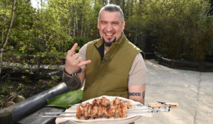С 1 по 12 августа в 20:30 по будням — «Король Гриля»Думаете, что жарить на гриле — это легко? Известный шеф-повар и признанный Король гриля Григорий Мосин докажет, что обычная готовка на углях может стать настоящим искусством.«Король Гриля». Третий сезонГригорий Мосин посвящает телезрителей во все тонкости и нюансы приготовления любимого мясного блюда в разгар лета.Григорий Мосин, ведущий программы: «Свежий воздух, мангал, горячие угли, на которых вот-вот окажется ароматное шипящее мясо — что может быть лучше? В этом сезоне «Короля гриля» я провожу эксклюзивный шашлычный курс для зрителей «Кухня ТВ». Мы готовим шашлыки из баранины, говядины, свинины и птицы. Сочно, ярко и очень вкусно. Уверяю, таких шашлыков вы еще не пробовали!»Где достать сальную сетку, чтобы придать сочность и потрясающий аромат постному мясу? Почему для шашлыка из куриных крылышек лучше подходит сырный соус, а из куриных грудок — брусничный? Чем хороши маринады для свиной вырезки на основе кефира, айрана и сливок? «Король Гриля» собрал 15 рецептов из всех видов мяса, и даже без него — для ценителей вегетарианских блюд.«Король гриля». Второй сезонЗнакомьтесь: главный герой второго сезона программы — Его Величество Бургер. Это не просто булочка с котлетой, а полноценное блюдо, которое завоевало любовь гурманов по всему миру! Король Гриля умеет правильно обращаться с этой важной особой и готов поделиться своими знаниями со зрителями «Кухня ТВ».Григорий Мосин: «Открытый огонь, свежий воздух, отличное настроение и очень вкусная еда! В этом сезоне я покажу, как приготовить 15 самых вкусных, самых ароматных и самых жарких обедов, которые придутся по вкусу всем без исключения. Никто не останется голодным!».Бургер с подкопченной барабулькой и с кальмаром, со свининой, маринованной в ананасах, и с домашними тефтельками, скандинавский стейк-бургер и бургер из черного теста... Сочные, мясные, рыбные, овощные и даже тропические ― каждый сможет найти свой любимый рецепт.В каждом выпуске телезрителей ждут не только рецепты бургеров, классических барбекю блюд и гарниров, но и полезные лайфхаки по безупречной прожарке от гуру огненной кухни Григория Мосина.«Король гриля». Первый сезонГригорий Мосин сражается на кулинарном ринге с шеф-поварами, которые могут приготовить изысканные блюда самых разнообразных кухонь мира. Однако ни один из профессионалов не специализируется на мясе. Смогут ли они превзойти ведущего, для которого барбекю — родная стихия?Григорий Мосин: «Хороший повар не обязательно будет хорошо готовить на гриле – я неоднократно в этом убеждался. Но как минимум 11 блестящих российских шефов со мной не согласны. Кто из нас прав — решат зрители. В своих силах я уверен, потому что могу повторить на гриле всё, что делают повара на профессиональной кухне, даже хлеб испечь».Каждый выпуск — это два гриля, два шеф-повара и два уникальных блюда, повторить которые сможет каждый. Кулинарные профи не только подарят зрителям больше 20-ти эксклюзивных рецептов, но и поделятся секретами и тонкостями приготовления идеальных блюд на гриле: мяса, рыбы, морепродуктов, овощей и даже пиццы!Хотите поразить друзей и родственников кулинарными шедеврами во время отдыха на природе? Смотрите программу «Король Гриля» на телеканале «Кухня ТВ»!Партнеры первого сезона программы:Партнер второго сезона программы:
С 15 по 22 августа в 20:00 по будням — «Готовь и пробуй с Найджелой Лоусон»Серия мастер-классов от известной на весь мир телеведущей и автора кулинарных книг Найджелы Лоусон. В этом цикле — оригинальные авторские рецепты, которые удивляют своей простотой и разнообразием!
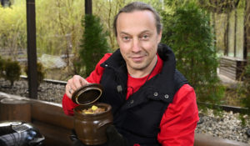С 27 августа в 20:00 — «Фермерская кухня»Натуральные деревенские продукты — один из самых популярных кулинарных трендов. И в этом нет ничего удивительного: настоящие фермерские овощи, фрукты, мясо и молоко не только намного вкуснее, но и полезнее привычной еды из магазинов.Популярный шеф-повар Василий Емельяненко научит зрителей готовить из свежих фермерских продуктов питательные, богатые витаминами блюда – разноцветные сочные томаты с листьями смородины и огуречным соком, запечённую тыкву, рулет из свинины с хрустящей корочкой, котлеты из утки и многое другое.Василий Емельяненко, ведущий программы: ««Фермерская кухня» — отличная возможность открыть для себя всю пользу и вкус натуральных продуктов, окунуться в традиции настоящей деревенской кухни и научиться готовить простые, но в то же время оригинальные обеды и ужины из самых качественных ингредиентов!». «Фермерская кухня» — это рецепты мясных и рыбных блюд, овощных и злаковых гарниров, закусок и салатов из свежих деревенских продуктов. Варить, жарить, запекать или подавать сырыми? Полезные советы и лайфхаки от шеф-повара помогут научиться правильно выбирать и готовить фермерские деликатесы.
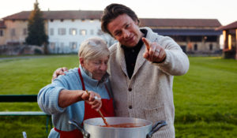Ежедневно в 13:00 — «Путешествие Джейми Оливера: Италия»Джейми Оливер отправляется в путешествие через всю Италию, чтобы узнать, что делает итальянские блюда такими вкусными и легкими в приготовлении.Программа «Путешествие Джейми Оливера: Италия» — это более 120 традиционных итальянских рецептов, начиная с ризотто и жаркого, заканчивая спагетти и рагу. Путешествуя вместе с Джейми от Сицилии до Тосканы, зрители познакомятся с местными рыбаками, пекарями и, конечно, с легендарными итальянскими «Mamas», которые из поколения в поколение передают секреты своих потрясающих блюд.
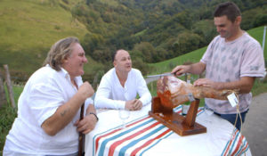Ежедневно в 13:00 — «Вкусное путешествие с Жераром Депардье»Один из величайших актеров Франции Жерар Депардье путешествует по разным европейским регионам — от Баварии до Британии — в поисках изысканных и самобытных деликатесов.
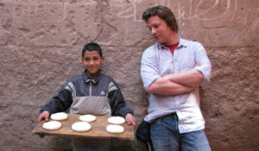Ежедневно в 13:00 — «Путешествие Джейми Оливера: в поисках новых вкусов»Знаменитый британский шеф-повар Джейми Оливер отправляется в кулинарную экспедицию, чтобы еще глубже изучить кухни мира и культуры разных народов.
По понедельникам с 14:00 — «Чемпионат юных пекарей»Восемь талантливых ребят в возрасте от девяти до двенадцати лет претендуют на детское звание чемпиона по выпечке. Их ждут вкусные, но сложные испытания. Только один из восьми участников поднимется на пьедестал и получит главный приз.
По понедельникам с 14:00 — «Сладкая жизнь»Сладкое любят все! А кто утверждает, что не любит, просто никогда не пробовал настоящих десертов — уверена ведущая программы «Сладкая жизнь», шеф-кондитер Катерина Агроник. Конечно, купить «магазинный» торт быстрее и проще, однако его вкус ни за что не сравнится со свежеприготовленным лакомством. Тем более, что испечь его на собственной кухне не так сложно, как кажется. Профессионал «сладкой» кухни считает, что овладеть искусством высококлассного десерта может каждый.Катерина Агроник, ведущая программы «Сладкая жизнь»: «Многие считают, что выпечка, пирожные или торты — это сложно. Я готова доказать, что «сладкая жизнь» доступна каждому. Безе и зефир, чизкейки и брауни, американские пироги и французские тарты — приготовить десерты ресторанного уровня на домашней кухне проще, чем вы думаете!»Собираетесь порадовать вторую половинку сладким завтраком? Катерина Агроник расскажет, как приготовить нежнейший рисовый пудинг и румяные датские блинчики с карамельным соусом.Считаете, что лучший подарок — тот, который сделан своими руками? Подарите близким собственноручно приготовленные трюфели с клубникой!Хотите быстро приготовить десерт в дорогу? Тогда записывайте рецепты овсяных батончиков и маффинов с яблоком.Практические навыки, полезные советы и проверенные лайфхаки в программе «Сладкая жизнь» помогут зрителям приготовить изысканное лакомство из обычных магазинных продуктов.С «Кухня ТВ» сладкая жизнь доступна каждому!Партнеры программы:
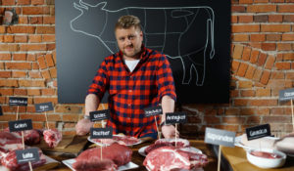По воскресеньям с 14:00 — «Готовим мясо»В этой программе шеф-повар Томаш Якубяк покажет зрителям, как просто и вкусно приготовить блюда из мяса и мясного ассорти. Также в каждом эпизоде Томаш встретится с фермерами и расскажет, как нужно правильно выбирать мясо.
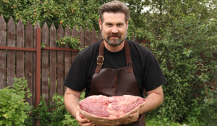По воскресеньям с 14:00 — «Про мясо»Известный фуд-блогер, профессиональный мясник и ведущий программы Григорий Конюхов расскажет о мясе всё: как выбрать, как разделать и что из него приготовить. Только оригинальные рецепты и секреты приготовления настоящих мужских блюд. Сочный свиной окорок, нежнейший бараний шашлык, аппетитные колбаски, жареный стейк из говядины или запеченный ростбиф… Настоящая мужская еда должна быть именно такой: мясной, сытной и очень вкусной. Из кулинарных мастер-классов вы узнаете, для чего лучше подойдет фарш, что сделать из мясного филе, какую часть туши использовать для приготовления, как определить прожарку стейка, с каким гарниром подавать блюдо, зачем соблюдать температурный режим и другие мясные советы. Учитесь разбираться в мясе и правильно готовить из него удивительные блюда!
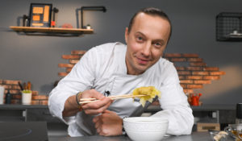Ежедневно в 19:00 — «Ели у Емели»Известный шеф-повар, телеведущий и фуд-продюсер Василий Емельяненко делится рецептами с акцентом на русскую кухню, учитывая при этом гастрономические пристрастия максимально широкой аудитории: поклонников рыбных блюд, приверженцев раздельного питания, фанатов азиатских мотивов и любителей популярных российских рецептов.Программа «Ели у Емели» − пошаговый кулинарный мастер-класс по приготовлению супов всех видов, горячих вторых блюд, салатов и разнообразных закусок.Каждый выпуск – это маленькое кулинарное открытие! Вы удивитесь, но из простых и недорогих ингредиентов, которые есть в любом продуктовом магазине, можно приготовить действительно изысканные блюда: пастуший пирог с треской под картофельной шапкой, тушенку из утки с квасным суслом и кореньями, соте из барашка со шляпками шампиньонов и кореньями и многое другое. Несложные и оригинальные способы приготовления позволят пополнить кулинарный арсенал телезрителей, а представленные рецепты разнообразят ежедневные семейные ужины и украсят праздничное застолье!Программа «Ели у Емели» будет полезна и интересна и женщинам, и мужчинам, как новичкам, так и маститым кулинарам.Василий Емельяненко: «Русская кухня сейчас необычайно популярна, а её особенность – в приготовлении блюд из российских продуктов по лучшим мировым технологиям, в использовании сезонных продуктов и даров леса. Ежедневный рацион русского человека разнообразен: заправочные супы, многокомпонентные и обязательно сытные салаты, обилие тушёных блюд и жаркого. И главное – всего обязательно должно быть много, чтобы накормить большую семью и всех гостей!»Партнер третьего сезона программы:
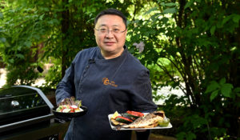Ежедневно в 19:00 — «ТРЕСКАем»Рыба — всему голова! Польза рыбы и морепродуктов — доказанный факт. Но как их приготовить, чтобы все питательные вещества сохранились, а вкус стал насыщенным и нежным? Своими секретами рыбной кухни поделится шеф-повар Сергей Лигай в кулинарной программе «ТРЕСКАем».В каждом выпуске зрителей ждут авторские рецепты блюд из рыбы, морепродуктов и гарниров к ним. Программа «ТРЕСКАем» — это пошаговое руководство по выбору, приготовлению и сочетанию различных продуктов, а также полезные кулинарные хитрости и целый кладезь историй от шеф-повара с 16-летним стажем. Будьте уверены – рыбная кухня станет для вас по-настоящему любимой.Сергей Лигай, ведущий программы «ТРЕСКАем»: «Мой любимый морской продукт — тунец, особенно синеперый. Он большой, тушку разделать непросто, будто вскрываешь рыцарские доспехи. Но изумительный вкус мяса моментально превращает человека в поклонника этой рыбы. На втором месте — камчатский краб. Самый вкусный и полезный из всех ракообразных. Замыкают тройку лидеров в моем личном топе устрицы, гребешки и морские ежи. Когда работаю с ними или дегустирую, люблю чувствовать характерный вкус моря».Рецепты в программе собраны из разных кухонь мира: средиземноморской, русской, паназиатской, еврейской и многих других. От традиционных русских котлет и ухи до севиче из дорадо и фламбе из креветок — приготовить эти блюда на высоком уровне сможет даже новичок!«Все рецепты просты и не требуют какого-то особенного оборудования. Острый нож, разделочная доска, гриль или плита – вот все, что необходимо. А ингредиенты можно найти не только у побережья, а в любом магазине», — уверен ведущий программы.
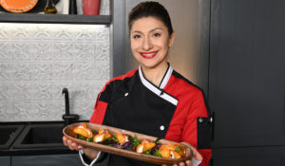Ежедневно в 19:00 — «Кухня с акцентом»Армянская кухня — одна из древнейших в Европе и Закавказье. В программе «Кухня с акцентом» уроженка Еревана, кулинар, ресторатор и телеведущая Гаяне Бреиова научит сочетать многовековые традиции приготовления армянских национальных блюд с современными тенденциями.Гаяне Бреиова: «В «Кухне с акцентом» я по-новому интерпретирую традиционные армянские блюда, используя современные технологии. С моими рецептами они приобретают особенный, многогранный вкус».«Кухня с акцентом» — это 30 авторских рецептов, после приготовления которых невозможно не влюбиться в армянскую кухню: потрясающий шоколадный торт «Микадо», сочная толма, форель в ароматном лаваше, хашлама с бараниной, нежный суп ванахаш и другие национальные блюда.Кулинарные секреты, которые передаются из поколения в поколение, и советы по правильному оформлению и подаче угощений помогут зрителям приготовить любое блюдо из программы на собственной кухне и разнообразить любой стол пикантными и сытными обедами, ужинами и десертами.
Контакты:

Пресс-служба ООО «ТПО Ред Медиа»
Вероника Смольникова
Тел.: +7 (495) 777-49-94 доб. 733
Тел. моб.: +7 (988) 386-16-52
E-mail: smolnikovavv@red-media.ru
Больше новостей на наших страницах в ВК, ОК и Telegram.

Информация о телеканале:

Кухня. Телеканал о кулинарии и искусстве приготовления пищи. Яркие гастрономические шоу и путешествия, экзотические рецепты, изысканные мастер-классы от лучших шеф-поваров и домашняя кухня. Вкус хорошего настроения! Производится компанией «Ред Медиа». www.kuhnyatv.ru
РЕД МЕДИА. Ведущая российская телевизионная компания по производству и дистрибуции тематических телеканалов для кабельного и спутникового вещания. Входит в состав «Газпром-Медиа Холдинга». Компания представляет дистрибуцию 39 тематических телеканалов форматов SD и HD, включая 18 телеканалов собственного производства. Телеканалы «Ред Медиа» являются лауреатами международных и российских премий, вещают в 980 городах на территории 43 стран мира и обеспечивают потребности зрительской аудитории во всех основных телевизионных жанрах: кино, спорт, развлечения, познание, музыка, стиль жизни, хобби, детские. www.red-media.ru

